Anleitung zur Installation von DrawCut
- die angesagteste Software auf dem Markt!

Vielen Dank für Ihren Kauf über die Schneidesoftware DrawCut LITE / PRO / EXPERT.

Die Installation des Upgrades erfolgt wie in den nachstehenden Schritten erklärt
(in unserem Beispiel führen wir das Upgrade von DrawCut LITE auf PRO durch):

- Nach Kauf Ihres Upgrade-Artikels erhalten Sie zunächst eine Rechnung per Email.
Auf dieser befindet sich die Seriennummer (= Voucher Code).

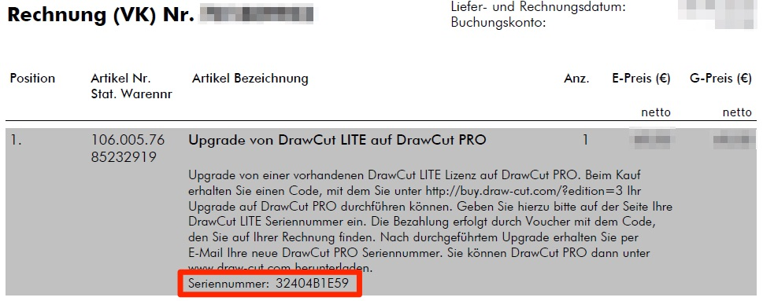
- Besuchen Sie nun unsere Seite unter www.draw-cut.com/de. Klicken Sie in der Menüleiste auf PREISE und wählen unter UPGRADES den gewünschten Artikel aus.
In diesem Fall DRAWCUT PRO - UPGRADE VON LITE und klicken auf JETZT KAUFEN!
- Im nächsten Schritt müssen alle Felder ausgefüllt werden. Wichtig hier, halten Sie Ihren DrawCut LITE Schlüssel parat (diesen finden Sie direkt in der Software DrawCut LITE unter Hilfe -> über DrawCut -> Product PSN) und tragen Sie diesen im entsprechenden Feld unten ein, Continue.
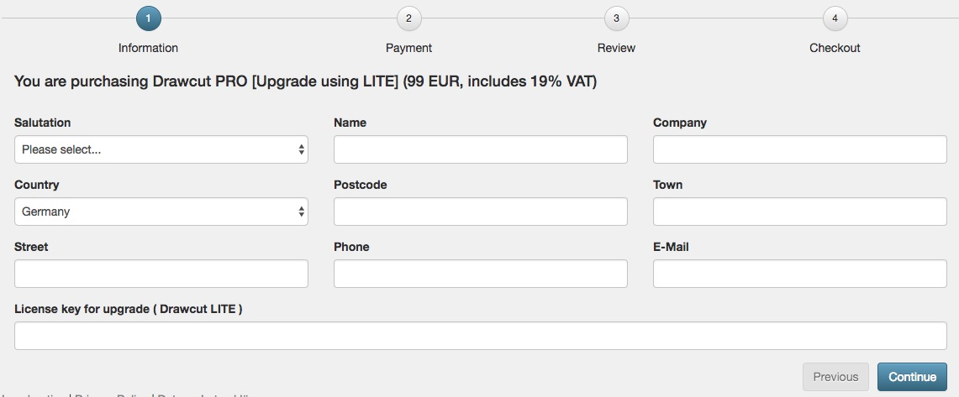
- Tragen Sie nun im Feld Voucher die Seriennummer von Ihrer Rechnung ein
(in diesem Fall 32404B1E59), Continue.
- Sie erhalten nun eine Übersicht zu allen eingetragenen Daten zur Überprüfung.
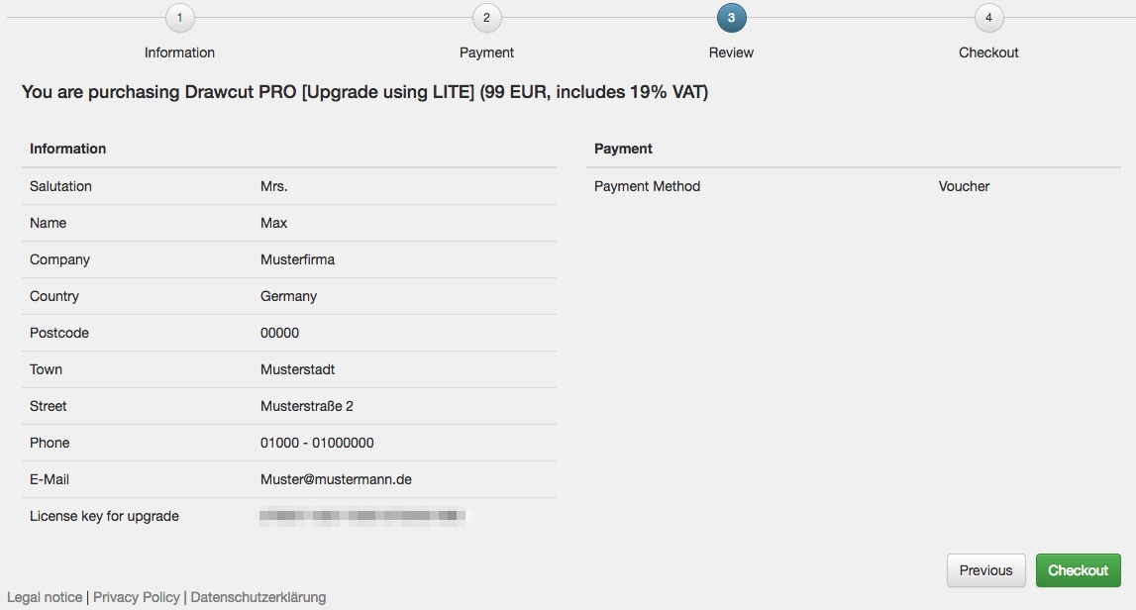
- Nach Betätigen von Checkout, erhalten Sie eine Bestätigungsmail mit Ihrer neuen Seriennummer (in diesem Fall, DrawCut PRO).
- WICHTIG: Deinstallieren Sie nun DrawCut LITE über z.B. “Programme deinstallieren” (Windows) komplett, sodass keinerlei Ordner etc. vorhanden bleiben.
- Downloaden Sie sich nun auf unserer Seite www.draw-cut.com/de die Vollversion (in diesem Beispiel DrawCut PRO) und installieren Sie diese. Im Setup werden Sie dann nach der neuen DrawCut PRO Seriennummer gefragt, Setup beenden und fertig!

Tipp: Direkt auf unserem YouTube Channel, finden Sie viele hilfreiche Videos zu gängigen Anwendungen der Schneidesoftware: https://www.youtube.com/drawcut

Bei offenen Fragen oder Problemen wenden Sie sich bitte direkt an unseren Support von DrawCut unter: http://helpdesk.draw-cut.com/support/home.

Vielen Dank und viel Spaß mit DrawCut - die angesagteste Software auf dem Markt!

Ihr DrawCut Team.

LEGAL NOTICE / IMPRESSUM
NEPATA Vertrieb GmbH
Hochstatt 6-8
85283 Wolnzach
Germany

